第5章 基因突变及其它变异 单元练习
1. 番茄果实红色（H）对黄色（h）为显性。某隐性纯合黄色植株（hh）自交，结出了半边红半边黄的变异果，这种变化原因可能是 （ ）
A.环境改变 B.基因重组 C.基因突变 D.染色体变异
2.科学家用纳米技术制造出一种“生物导弹”，可以携带DNA分子。把它注射入组织中，可以通过细胞的内吞作用的方式进入细胞内，DNA被释放出来，进入到细胞核内，最终整合到细胞染色体中，成为细胞基因组的一部分，DNA整合到细胞染色体中的过程，属 （ ）
A．基因突变 B．基因重组 C．基因互换 D．染色体变异
3.下列为豌豆的生活史，对此图的叙述正确的是 （ ）
Ⅰ豌豆雄蕊 ←────────→ 豌豆雌蕊Ⅰ
↓ │ ↓
Ⅱ精原细胞 合子Ⅳ 卵原细胞Ⅱ
↓ ↓ ↓
Ⅲ 精子 ──────────── 卵细胞Ⅲ
①有丝分裂发生在Ⅰ→Ⅱ Ⅳ→Ⅰ
②基因分离发生在Ⅱ→Ⅲ
③基因重组发生在Ⅲ→Ⅳ ④Ⅳ为个体发育的起点

A ①②③ B ①②④ C ①②③④ D ②③④
4.马（2N=62）和驴（2N=62）杂交形成的骡是高度不育的，其原因是 （ ）
A.骡不能进行正常的减数分裂 B.骡的体细胞只含有一个染色体组
C.骡的染色体结构发生了变异 D.马和驴的染色体相互排斥
5.如图是某二倍体植物的一个正在分裂的细胞，下列叙述正确的是 （ ）
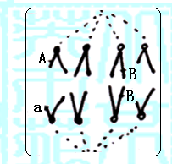
①植物的基因型是AaBB
②若该植株由花粉发育而来，则其亲本是一个四倍体
③该植株不可能产生Ab型配子 ④该细胞发生过基因突变
A．①③ B．②④ C．①④ D．②③
6. 减数分裂的哪一异常变化将可能出现先天愚型的后代 （ ）
A．第5对染色体部分缺失 B．第21号染色体着丝点分开但不分离
C．第3号染色体的着丝点不分开 D．第21号染色体部分颠倒
7．某种群中发现一突变性状，连续培养三代才选出能稳定遗传的纯合突变类型，该突变为 （ ）
A．显性突变（d→D） B．隐性突变(D→d)
C．显性突变和隐性突变 D．人工诱变
8.几种氨基酸的密码子如下。甘氨酸：GGU、GGC、GGA、GGG; 缬氨酸：GUU、GUC、GUA、GUG；甲硫氨酸：AUG。经研究发现，在编码某蛋白质的基因的某个位点上发生了一个碱基替换，导致对应位置上的氨基酸由甘氨酸变为缬氨酸；接着由于另一个碱基的替换，该位置上的氨基酸又由缬氨酸变为甲硫氨酸，则未突变时的甘氨酸的密码子应该是 （ ）
A．GGU B．GGC C．GGA D．GGG
9.将基因型为AaBb（独立遗传）的玉米的一粒花粉离体培养获得幼苗，再用秋水仙素处理幼苗，处理后植株的基因型为 （ ）
A．AB和ab或Ab和aB B．AABB或aabb或AAbb或aaBB
C．AB或ab或Ab或aB D．AABB和aabb或Aabb和aaBB
10.引起生物可遗传的变异的原因有3种，即基因重组、基因突变和染色体变异。以下几种生物性状的产生，来源于同一种变异类型的是 （ ）
①果蝇的白眼 ②豌豆的黄色皱粒、绿色圆粒 ③八倍体小黑麦的出现
④人类的色盲 ⑤玉米的高茎皱叶 ⑥人类的镰刀型细胞贫血症
A．①②③ B．④⑤⑥ C．①④⑥ D．①②⑤
11.在北京培育出优质甘蓝品种，叶球最大的只有3.5kg，当引种到拉萨后，由于昼夜温差大，日照时间长，叶球可重达7kg左右，但再引种回北京后，叶球又只有3.5kg，从甘蓝引种过程看出 （ ）
A．甘蓝具有遗传性，而不具有变异性 B．仅由环境条件引起的变异不遗传
C．环境改变可引起可遗传变异 D．甘蓝在生殖过程中无基因重组发生
12.一个色盲女人和一个正常男人结婚，生了一个性染色体为XXY的正常儿子，此染色体畸变是发生在什么之中？如果父亲是色盲，母亲正常，则此染色体畸变发生在什么之中？假如父亲正常，母亲色盲，儿子色盲，则此染色体变异发生在什么之中？其中正确的是 （ ）
A．精子、卵、不确定 B．精子、不确定、卵
C．卵、精子、不确定 D．卵、不确定、精子
13. 人类的正常血红蛋白（HbA）的ß链第63位氨基酸为组氨酸（CAU），Hb-M（异常血红蛋白）的ß-63为酪氨酸（UAU），这种变异的原因在于基因中 （ ）
A.碱基对发生改变 B．CAU变成了UAU
C．缺失一个碱基对 D．增添一个碱基对
二、选择题：（每题有不止一个选项符合题意）
14.下列有关遗传变异的叙述不正确的是 （ ）
A．基因型为Dd的豌豆在进行减数分裂时，会产生雌雄二种配子，其数量比约1；1
B．非同源染色体上的非等位基因不可发生基因重组
C．将基因型为Aabb的玉米植株的花粉授到基因型为aaBb的玉米植株上，所结籽粒的胚乳基因型为AaaBBb、Aaabbb、aaaBBb、aaabbb
D．染色体中构成DNA的脱氧核甘酸的数量、种类和序列，三者中有一个发生改变，就会引起染色体变异
15.牛精原细胞中可能发生的是 （ ）
A．基因重组 B．DNA解旋 C．基因的转录 D．基因突变
16.对于细菌、蓝藻等原核生物来说，可遗传的变异不能来源于 （ ）
A．基因重组 B．基因突变 C．染色体变异 D．环境的影响
三、非选择题
17.前苏联切尔诺贝利核电站曾发生核泄漏,使居住在附近的人都遭受到了不同程度的影响。在核泄漏后,该地区存在着各种不同的放射性射线,有一男一女由于受到核辐射而分别患上了血友病和白化病。女方的一个儿子（正常）和男方的一个女儿（患白化病）成了夫妇。（控制血友病的基因用h表示,控制白化病的基因用a表示）
⑴这一男一女患病是由于受到核辐射而导致的_______________。
⑵这对夫妇的基因型分别是（男）___________,（女）_____________。
⑶如果这对夫妇巳有两个儿子,一个患血友病,一个患白化病,则再生一个孩子患血友病的几率是________,这个孩子是____性。
18.小家鼠中，有一突变基因使尾巴弯曲。现有一系列杂交试验，结果如下：
杂交 | 亲代 |  | 子代
杂交 | 雌 | 雄 | 雌 | 雄
1 | 正常 | 弯曲 | 全部弯曲 | 全部正常
2 | 弯曲 | 正常 | 1/2弯曲，1/2正常 | 1/2弯曲，1/2正常
3 | 正常 | 正常 | 全部正常 | 全部正常
4 | 弯曲 | 弯曲 | 全部弯曲 | 1/2弯曲，1/2正常
请分析回答（以D和d表示有关基因）
（1）控制小家鼠尾巴形状的基因 染色体上，突变基因是 性基因。
（2）请写出第2组亲代基因型：雌 ；雄 。
（3）让第1组后代中的一只雌鼠和一只雄鼠交配，生下两只小鼠，这两只小鼠的尾巴形状可能是（无需考虑性别） 。
（4）如果让第4组的子代中尾巴弯曲的雌雄鼠互交，所产生的后代中弯曲和正常的理论比例是 。
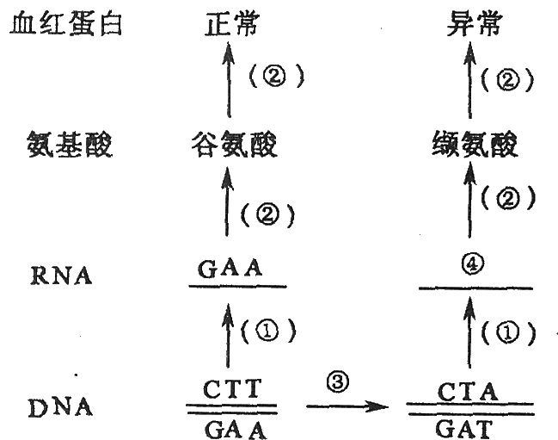
19.右图表示人类镰刀细胞贫血症的病因，据图回答：
(1)③过程是 ，发生的场所是 ，发生的时间是 ；
(2)④表示的碱基序列是 ，这是决定一个缬氨基的一个 ，转运谷氨酸的转运 RNA一端的三个碱基是 。
(3)父母均正常，生了一个镰刀型细胞贫血症的女儿，可见此遗传病是 遗传病。如果这对夫妇再生，生一个患此病的女儿的概率为 。
(4)镰刀型贫血症是由 产生的一种遗传病，从变异的种类来看，这种变异属于 。该病十分罕见，严重缺氧时会导致个体死亡，这表明基因突变的特点是 和 。
20.I.1970年以前，未发现植物对除草剂有抗性，但到1985年则发现48种植物至少对一种除草剂产生了抗性。抗药性的产生和扩展越来越受到社会各方面的重视。下表是苋菜叶绿体基因phsA抗“莠去净”(一种除草剂)品系和敏感品系的部分DNA碱基序列和氨基酸序列。请分析回答：
抗 | CCT  精氨酸 | CGT  丙氨酸 | TTC  赖氨酸 | AAC  亮氨酸
敏感 | GCA  精氨酸 | AGT  丝氨酸 | TTC  赖氨酸 | AAC  亮氨酸
氨基酸位置 | 227 | 228 | 229 | 230
(1)苋菜能抗除草剂，是由于基因突变导致第 号位上的氨基酸发生了改变。
(2)上表DNA碱基序列中发生的 变化结果，说明核苷酸代换速率比氨基酸代
换速率快。
II.有人调查了2792种植物和2315种动物的染色体数目，按偶数和奇数从大到小地排列起来， 发现95.8％的植物和93.4％的动物的染色体数目2N=6，8，10，12，14……等偶数，只有4.2％的植物和6.6％的动物的染色体数目是7，9，11……等奇数①；而且不论染色体数目是奇数或是偶数，每一数值的染色体都不只一个“种”。如2N=24的植物有227种，动物有50种；2N=27的植物有10种，动物有9种②。
（1）就①列举两项产生这种现象的原因：
a．_________________________ _______________________。
b．___________________________ _____________________。
（2）就②回答：227种植物都有24条染色体，但它们的性状不相同，根本原因是染色体上__ _不同，从现代遗传学分子水平上解释是_____ ________
（3）一种小麦(麦)有14条染色体，另一种植物节麦也有14条染色体，它们杂交后的Fl不能形成配子，原因____ _____。只有全部染色体在减数分裂I时全部分配到一极才能形成一个有效配子，概率是多大________，要想得到节麦和此种小麦的杂交种子还应如何做才有可能____ _______。
21.下图是患甲病（显性基因为A，隐性基因为a）和乙病（显性基因为B，隐性基因为b）两种遗传病的系谱图。请据图回答：
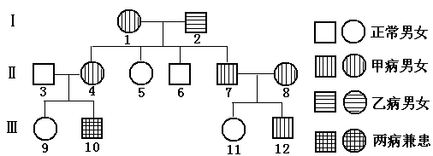
（1）甲病的致病基因位于 染色体上，为____性基因。
（2）若Ⅱ₃和Ⅱ₈两者的家庭均无乙病史，则乙病的致病基因位于 染色体上，为____性基因。
（3）Ⅲ₁₁和Ⅲ₉分别与正常男性结婚，她们怀孕后到医院进行遗传咨询，了解到若在妊娠早期对胎儿脱屑进行检查，可判断后代是否会患这两种遗传病。
①Ⅲ₁₁采取下列哪种措施 （填序号），原因是 。
②Ⅲ₉采取下列哪种措施 （填序号），原因是 。
A．染色体数目检测 B．基因检测 C．性别检测 D．无需进行上述检测
（4）若Ⅲ₉与Ⅲ₁₂违法结婚，子女中患病的可能性是 。
答案
一、选择题
1.C 2.B 3.B 4.A 5.B 6.B 7.A 8.D 9.B 10.C 11.B 12.B 13.A
二、选择题
14.ABD 15.BCD 16.ACD
三、非选择题
17.⑴基因突变 ⑵AaX^{H}Y aaX^{H}X^{h} ⑶1/4 男
18.（1）X 显 （2）X^{D}X^{d} X^{d}Y （3）均正常或均弯曲或一正常一弯曲 （4）7:1
19. (1)基因突变：细胞核；细胞分裂间期； (2)GAU；密码子；CUU (3)常染色体上隐性； 1／8 (4)基因突变；可遗传变异；突变率很低；突变往往是有害的
20.I.（1）228 （2）A→C II．(1)个别染色体增减；未受精卵细胞发育而成 (2)基因；基因在DNA分子上的脱氧核苷酸排列顺序不同 (3)无同源染色体，减数分裂时联会紊乱(不能联会) (1/2)¹⁴ 用秋水仙素处理F₁幼苗
21.（1）常；显（2）X；隐（3）①D；Ⅲ₁₁的基因型为aaX^{B}X^{B}，与正常人婚配，孩子均正常 ②B或C或BC；Ⅲ₉的基因型为aaX^{B}X^{B}或aaX^{B}X^{b}，与正常人婚配，女孩均正常，男孩可能患病 （4）17/24

